**Tela de solicitação de compra**

*Produzido por: Odair Veronezi Panciera*

*Data: 06/03/2023*

Cenário BDD e Fluxograma:

* 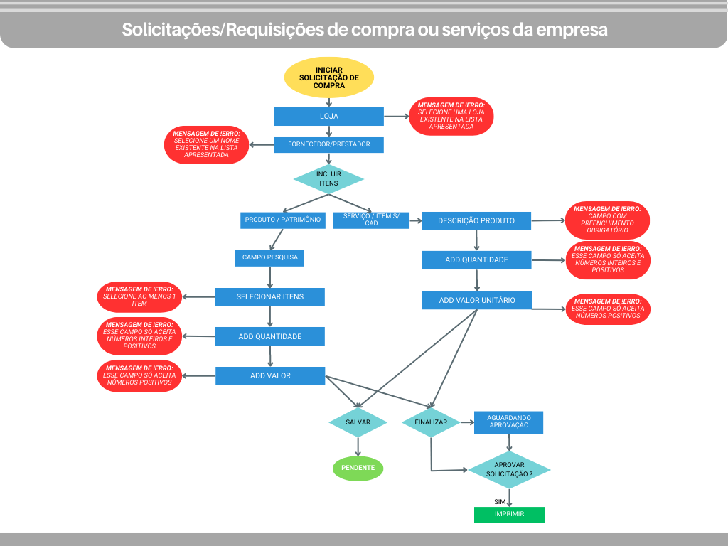Fluxograma
* Cenário BDD

|  |
| --- |
| ***Cenário 01: Iniciar uma solicitação*** |
| **Dado:** que o usuário irá fazer uma solicitação de compra,  **E:** e está com o sistema logado,  **Quando:** ele clicar no canto superior esquerdo, nos 3 traços, irá aparecer o menu, com o a opção nova solicitação,  **Então:** ao clicar nessa opção, incluir as solicitações. |

|  |
| --- |
| ***Cenário 02: Incluindo uma loja*** |
| **Dado:** que a tela de solicitação esteja aberta,  **E:** o usuário irá clicar no campo de seleção,  **Quando:** abrir a lista de lojas cadastradas,  **Então:** ele irá clicar na loja que está solicitando a compra. |

|  |
| --- |
| ***Cenário 03: Incluindo um fornecedor ou prestador de serviço*** |
| **Dado:** que o usuário já tenha selecionado uma loja, deverá clicar na opção fornecedor ou prestador de serviço,  **E:** e selecionar uma das opções,  **Quando:** ele clicar em fornecedor ou prestador de serviço,  **Então:** deverá clicar no botão “Incluir”, para incluir itens na solicitação. |

|  |
| --- |
| ***Cenário 04: Incluindo um “Produto” ou “Patrimônio”*** |
| **Dado:** que após clicar em incluir,  **E:** abrir as opções “Produto”, “Patrimônio”, “Serviços” e “Item sem cadastro”,  **Quando:** ele clicar nas opções “Produto” ou “Patrimônio”,  **Então:** o sistema abrirá uma tela de pesquisa de cadastro de produtos. |

|  |
| --- |
| ***Cenário 05: Seleção de “Produtos”*** |
| **Dado:** que esteja aberto a tela com os produtos ou patrimônios,  **E:** selecionar um ou mais produtos,  **Quando:** clicando no(s) seletor(es) checked,  **Então:** deverá inserir a “quantidade” e “preço unitário”. |

|  |
| --- |
| ***Cenário 06: Inserindo “Quantidade”*** |
| **Dado:** que os produtos já foram escolhidos,  **E:** e os seletores do tipo checked, já estejam marcados,  **Quando:** o usuário deverá clicar no campo “quantidade”,  **Então:** deverá inserir um valor, utilizando número positivo e inteiro. |

|  |
| --- |
| ***Cenário 07: Inserindo “Preço unitário”*** |
| **Dado:** que o item já esteja selecionado,  **E:** a quantidade do item, já tenha sido preenchida corretamente,  **Quando:** o usuário deverá clicar no campo “preço unitário”,  **Então:** deverá inserir um valor, utilizando número positivo. |

|  |
| --- |
| ***Cenário 08: Seleção de “Patrimônio”*** |
| **Dado:** que esteja aberto a tela com os produtos ou patrimônios,  **E:** selecionar um ou mais Patrimônios,  **Quando:** clicando no(s) seletor(es) checked,  **Então:** deverá inserir a “quantidade” e “preço unitário”. |

|  |
| --- |
| ***Cenário 09: inserindo “Quantidade”*** |
| **Dado:** que os produtos já foram escolhidos,  **E:** e os seletores do tipo checked, já estejam marcados,  **Quando:** o usuário deverá clicar no campo “quantidade”,  **Então:** deverá inserir um valor, utilizando número positivo e inteiro. |

|  |
| --- |
| ***Cenário 10: Inserindo “Preço unitário”*** |
| **Dado:** que o item já esteja selecionado,  **E:** a quantidade do item, já tenha sido preenchida corretamente,  **Quando:** o usuário deverá clicar no campo “preço unitário”,  **Então:** deverá inserir um valor, utilizando número positivo. |

|  |
| --- |
| ***Cenário 11: Incluindo um “Serviço” ou “Item sem cadastro”*** |
| **Dado:** que após clicar em “Incluir”,  **E:** abrir as opções “Produto”, “Patrimônio”, “Serviços” e “Item sem cadastro”,  **Quando:** ele clicar nas opções “Serviço” ou “Item sem cadastro”,  **Então:** o sistema abrirá uma tela com uma linha, onde deverá ser informado a descrição. |

|  |
| --- |
| ***Cenário 12: Incluindo um “Serviço”*** |
| **Dado:** que esteja aberta a tela com uma linha,  **E:** e tenha sido escolhida a opção “Serviço”,  **Quando:** ele clicar na linha disponível,  **Então:** deverá preencher colocando os dados de descrição do serviço que está sendo solicitado. |

|  |
| --- |
| ***Cenário 13: Inserindo a “Quantidade”*** |
| **Dado:** que a tela com a linha para preenchimento, já esteja disponível,  **E:** o usuário já tenha preenchido,  **Será quando:** o usuário deverá clicar no campo “quantidade”,  **Então:** deverá inserir um valor, utilizando número positivo e inteiro. |

|  |
| --- |
| ***Cenário 14: Inserindo o “Preço unitário”*** |
| **Dado:** que o campo descrição já tenha sido preenchido,  **E:** e o campo “quantidade” já tenha sido preenchido,  **Será quando:** o usuário deverá clicar no campo “preço unitário”,  **Então:** deverá inserir um valor, utilizando número positivo. |

|  |
| --- |
| ***Cenário 15: Incluindo um “Item sem cadastro”*** |
| **Dado:** que esteja aberta a tela com uma linha,  **E:** e tenha sido escolhida a opção “Item sem cadastro”,  **Quando:** ele clicar na linha disponível,  **Então:** deverá preencher colocando os dados de descrição do serviço que está sendo solicitado. |

|  |
| --- |
| ***Cenário 16: Inserindo a “Quantidade”*** |
| **Dado:** que a tela com a linha para preenchimento, já esteja disponível,  **E:** o usuário já tenha preenchido,  **Será quando:** o usuário deverá clicar no campo “quantidade”,  **Então:** deverá inserir um valor, utilizando número positivo e inteiro. |

|  |
| --- |
| ***Cenário 17: Inserindo o “Preço unitário”*** |
| **Dado:** que o campo descrição já tenha sido preenchido,  **E:** e o campo “quantidade” já tenha sido preenchido,  **Será quando:** o usuário deverá clicar no campo “preço unitário”,  **Então:** deverá inserir um valor, utilizando número positivo. |

|  |
| --- |
| ***Cenário 18: Botão “Salvar”*** |
| **Dado:** que o usuário já tenha preenchimento dos campos solicitados.  **E:** o usuário já tenha conferido as devidas informações  **Quando:** ele clicar no botão “Salvar”.  **Então:** a solicitaçãoficará com o status pendente, podendo ser finalizada posteriormente. |

|  |
| --- |
| ***Cenário 19: Botão “Finalizar”*** |
| **Dado:** que o usuário já tenha preenchimento dos campos solicitados.  **E:** o usuário já tenha conferido as devidas informações  **Quando:** ele clicar no botão “Finalizar”.  **Então:** a solicitaçãoficará com o status aguardando aprovação. |

|  |
| --- |
| ***Cenário 20: Botão Aprovar solicitação, usuário com permissão*** |
| **Dado:** que o usuário tenha clicado no botão Finalizar,  **E:** ele tenha permissão para aprovar a solicitação,  **Quando:** ele visualizando a solicitação com status aguardando aprovação,  **Então:** ele poderá clicar no botão “aprovar solicitação”. |

|  |
| --- |
| ***Cenário 20: Botão Aprovar solicitação, usuário sem permissão*** |
| **Dado:** que o usuário tenha clicado no botão Finalizar,  **E:** ele não tenha permissão para aprovar a solicitação,  **Quando:** ele visualizando a solicitação com status aguardando aprovação,  **Então:** ele deverá aguardar um usuário com permissão clicar no botão “aprovar solicitação”. |

|  |
| --- |
| ***Cenário 21: Solicitação Aprovada*** |
| **Dado:** um usuário com permissão já tenha aprovado a solicitação,  **E:** e o botão imprimir estiver ativo  **Quando:** o usuário clicar,  **Então:** poderá fornecer a impressão para o seu fornecedor. |